Financieel Besluit Maatschappelijke ondersteuning en Jeugdhulp Baarn 2024

Burgemeester en wethouders van Baarn, gelet op de:

• Verordening maatschappelijke ondersteuning en jeugdhulp Baarn 2024
• Uitvoeringsregels Maatschappelijke ondersteuning en Jeugdhulp Baarn 2024

BESLUIT:

het volgende financiële besluit vast te stellen:

Financieel Besluit Maatschappelijke ondersteuning en Jeugdhulp Baarn 2024.

Hoofdstuk 1 ALGEMENE BEPALINGEN

Artikel 1 Algemeen artikel
In dit besluit staat de hoogte van de

• pgb-tarieven
• financiële tegemoetkomingen
• bijdrage voor een maatwerkvoorziening Wmo
• mantelzorgwaardering
zoals deze worden genoemd en toegelicht in de Verordening maatschappelijke ondersteuning en jeugdhulp Baarn 2024 (hierna: verordening).

Artikel 2 Begrippen
Alle begrippen die in dit financieel besluit worden gebruikt en niet nader worden omschreven hebben dezelfde betekenis als in de Wet maatschappelijke ondersteuning 2015 (hierna: Wmo), de Jeugdwet of de verordening.

Hoofdstuk 2 PGB-TARIEVEN VOOR DIENSTEN

Artikel 3 Indexering pgb-tarieven
De indexeringen voor de tarieven 2024 zijn als volgt tot stand gekomen: indexatie van het uurtarief van gecontracteerde diensten, van dat uurtarief is het minuuttarief berekend, van dat minuuttarief is 90, 75 en 50% berekend en dat is vermenigvuldigd met 60 om tot pgb-uurtarieven te komen. Daarna is er afgerond met een vaste formule.

Artikel 4 Hoogte pgb-tarieven diensten
Artikel 15 van de verordening gaat over de hoogte van het pgb. In het artikel staat dat de hoogte van het pgb voor diensten maximaal 90%, 75% of 50% van het tarief waarvoor deze diensten door de
gemeente zijn gecontracteerd zijn. Dyslexiezorg valt ook onder diensten.

90 % is het maximale pgb-tarief voor een instelling. Een instelling is een organisatie die:

• voor de met het pgb in te zetten diensten staat ingeschreven in het Handelsregister;
• voldoet aan de kwaliteitseisen die de gemeente hanteert voor aanbieders die door de gemeente zijn gecontracteerd, waaronder het beschikken over relevante diploma's van het personeel van de instelling.

75% is het maximale pgb-tarief voor een hulpverlener die werkt als een zelfstandige (zonder personeel, een zzp'er). Een zzp'er:

• staat voor de met het pgb te verrichten diensten ingeschreven in het Handelsregister;
• heeft geen personeel in dienst;
• is door de Belastingdienst als ondernemer aangemerkt.

50% is het tarief voor informele hulp, waaronder hulp door het sociale netwerk.

Artikel 5 Diensten die niet door informele hulp kunnen worden verricht
In artikel 14 van de verordening is opgenomen dat een aantal diensten van de Wmo en de Jeugdwet niet door informele hulp, dus door bijvoorbeeld een persoon uit het sociale netwerk van de inwoner, kunnen worden verricht. Voor deze diensten is dan ook geen 50% tarief opgenomen in de tabellen van de artikelen 6, 7 en 8.
Het gaat om:
i. (arbeidsmatige) dagactiviteit; ii. vervoer Wmo;
ii. kortdurend verblijf bij jeugdhulp;
iii. ambulante behandeling bij jeugdhulp;
iv. begeleid wonen bij jeugdhulp;
v. jeugdhulpvervoer;
vi. vervoer naar kinderopvang;
vii. (extra) ondersteuning bij kinderopvang;
viii. dyslexiezorg;
xi. beschermd wonen.

Artikel 6 Pgb-tarieven voor diensten Wmo (geen beschermd wonen)

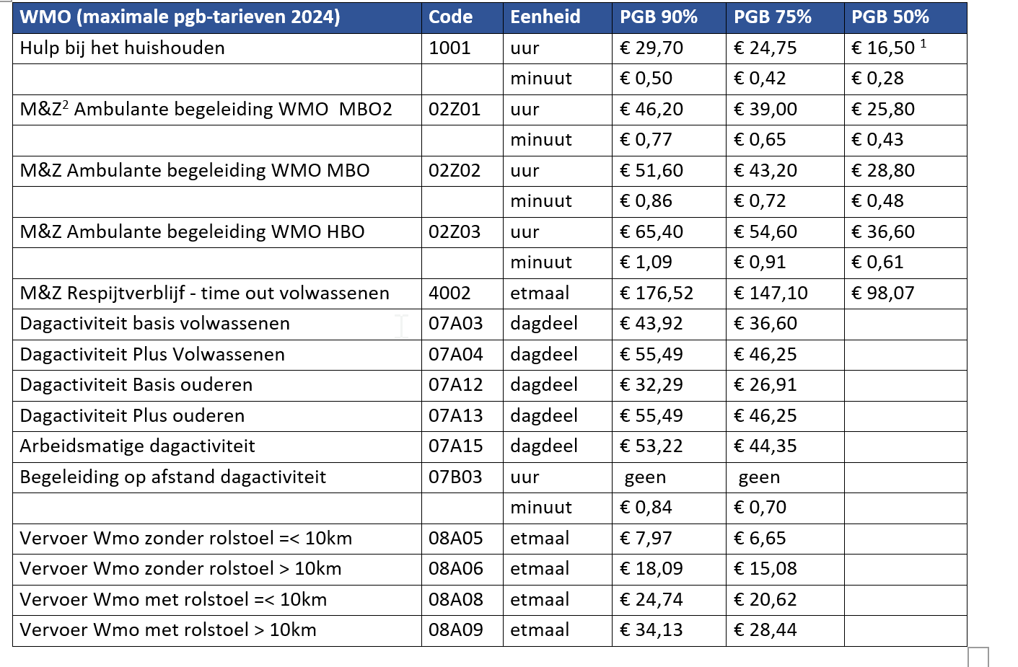
[1] Bij Hulp bij het Huishouden is het tarief voor het sociaal netwerk niet 50% van het ZIN-tarief, maar wordt uitgegaan van de CAO VVT (Verpleeg- en Verzorgingshuizen en Thuiszorg), te vermeerderen met vakantietoeslag en de tegenwaarde van de verlofuren.
[2] Meedoen en Zelfstandigheid

Artikel 7 Pgb-tarieven beschermd wonen
Voor beschermd wonen wordt in alle gemeenten in de regio van centrumgemeente Amersfoort voor het pgb onderscheid gemaakt tussen de zorgarrangementen[3] beschermd wonen (al dan niet met een extra bekostiging voor een wooninitiatief of een ouder/kind –module), begeleiding en dagactiviteiten. De dagactiviteiten worden bij de zorgarrangementen voor beschermd wonen apart geïndiceerd.
Het pgb voor de zorgarrangementen Beschermd Wonen wordt gebaseerd op 90% van één van de twee in omloop zijnde zorginstellingstarieven (standaard en verlaagd). In een enkele overgangssituatie kan een 75%-tarief aan de orde zijn. Informele hulp, zoals wonen bij ouders of wettelijke vertegenwoordigers, zich niet voor een pgb voor beschermd wonen.
Voor wooninitiatievensubsidie Beschermd Wonen komen pgb's in aanmerking voor een subsidie bij centrumgemeente Amersfoort. Wooninitiatieven dienen aan te geven waaraan de subsidie in 2024 zal worden besteed.[4]

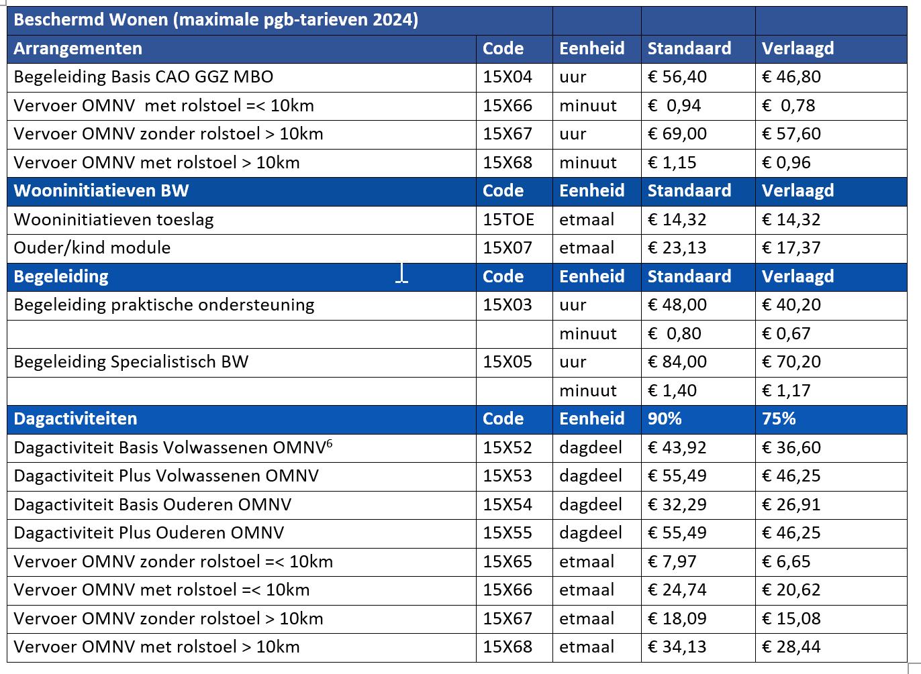

[3] Beschermd wonen en maatschappelijke opvang noemen we samen ondersteuning met noodzakelijk verblijf (omnv) in de regio Amersfoort. Het product heet dan een zorgarrangement.
[4] https://degrasboom.nl/actueel/vaste-subsidieregeling-voor-pgb-wooninitatieven-beschermd-wonen-regio-amersfoort/

Artikel 8 Pgb-tarieven voor diensten jeugdhulp
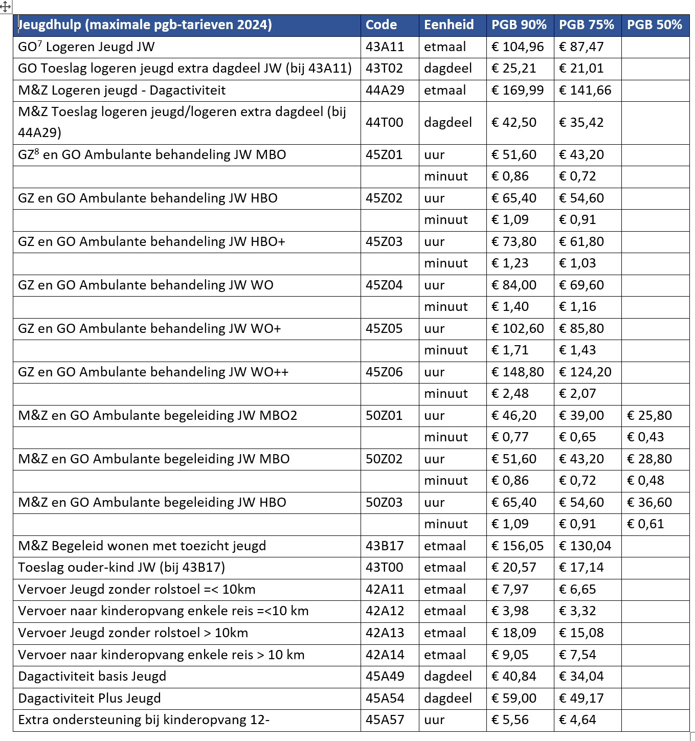

Artikel 9 Pgb-tarieven voor dyslexiezorg
Voor dyslexie gelden maximale pgb-tarieven die als volgt worden bepaald:

• De aanbieder stelt naar aanleiding van de diagnose een behandelplan op;
• Indien de diagnose (Ernstige Dyslexie) ED luidt wordt er een behandelplan opgesteld met een advies over het aantal behandelingen dat noodzakelijk is om de dyslexiedoelen te behalen;
• Het onderzoek en stellen van de diagnose is maximaal 12 uur;
• In een behandelplan wordt maximaal 50 uur gegeven;
• Indien de aanbieder inschat dat het maximaal aantal behandelingen per jeugdige wordt overschreden neemt de aanbieder contact op met de verwijzer/poortwachter. Deze beoordeelt in overleg met de school en de aanbieder of een nieuwe verwijzing nodig is om het gewenste resultaat te behalen.

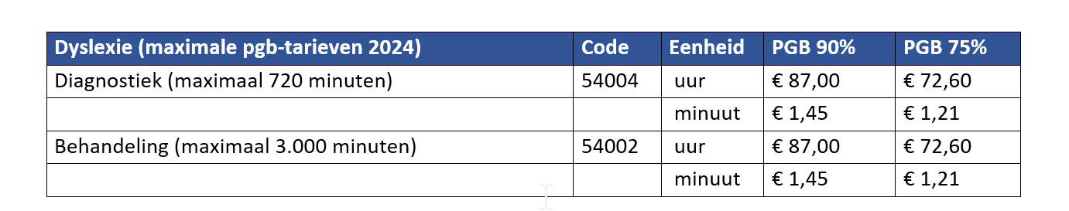

Hoofdstuk 3 WOONVOORZIENINGEN EN HULPMIDDELEN

Artikel 10 Woonvoorziening
De hoogte van het PGB voor een woonvoorziening is maximaal:

• het bedrag van de goedkoopst passende voorziening in natura bij de leverancier waarmee de gemeente een contract heeft gesloten, waar nodig aangevuld met een bedrag voor onderhoud en reparatie;
• gelijk aan de door de gemeente goedgekeurde offerte, eventueel verhoogd met instandhoudingkosten bedoeld voor reparatie en onderhoud van de desbetreffende voorziening.

Onderhoud en reparatie van woonvoorzieningen, mits niet verwijtbaar
De vergoeding bedraagt 100% van de werkelijke kosten en wordt verstrekt voor de onderstaande maatwerkvoorzieningen voor zover binnen deze regeling verstrekt en (nog) nodig:

• alle vormen van hef- en trapliften;
• patiënten tilliften;
• mechanisme voor een hoog / laag verstelbaar keukenblok;
• elektromechanische opening - en sluitingsmechanisme van deuren;
• intercom met elektrische slotplaat;
• onderspoeling- en föhninrichting.

Artikel 11 Woningaanpassingen
De hoogte van het pgb bij een woningaanpassing wordt berekend op basis van een calculatieprogramma en daaruit voortvloeiend programma van eisen. Er kunnen bijkomende noodzakelijke kosten aan de orde zijn, zoals een bouwtekening. De gemeente kan een pgb ook vaststellen op basis van een offerte zodat de hoogte van het pgb op objectieve wijze kan worden vastgesteld. Het kan gaan om een offerte die de gemeente zelf opvraagt, maar ook een offerte die de inwoner aan de gemeente overhandigt. De uitbetaling wordt altijd aan de uitvoerende aannemer gedaan nadat de werkzaamheden zijn gestart. Na uitvoering van de werkzaamheden vindt de eindafrekening plaats.

Losse woonunit
De hoogte van het pgb voor een losse woonunit is gelijk aan de door het gemeente goedgekeurde offerte, waar nodig aangevuld met een bedrag voor onderhoud en reparatie.

Autoaanpassing
De kosten voor autoaanpassingen worden uitbetaald tot maximaal 100% van de goedgekeurde offertekosten. De gemeente bepaalt de kostprijs van een maatwerkvoorziening voor autoaanpassingen op basis van door aanvrager overlegde offerte(s) volgens onderstaande werkwijze:
a. één offerte indien de kostprijs lager is dan € 5.000;
b. twee offertes indien de verwachte kostprijs tussen € 5.000 en € 10.000 is;
c. drie offertes indien de verwachte kostprijs € 10.000 of hoger is.

Artikel 12 Hulpmiddelen
De hoogte van het pgb voor hulpmiddelen wordt maximaal vastgesteld op:
a. het bedrag van de goedkoopst passende voorziening in natura bij de leverancier waarmee de gemeente een contract heeft gesloten, waar nodig aangevuld met een bedrag voor onderhoud en reparatie, of;
b. het bedrag van de kosten volgens de door de gemeente geaccepteerde offerte als de gemeente voor de voorziening geen contract heeft gesloten.

Rolstoelen
De hoogte van het pgb voor de aanschaf van een rolstoel wordt maximaal vastgesteld op:
a. het bedrag van de goedkoopst passende voorziening in natura bij de leverancier waarmee de gemeente een contract heeft gesloten, waar nodig aangevuld met een bedrag voor individuele aanpassingen en een bedrag voor onderhoudskosten per jaar zolang de technische levensduur van de maatwerkvoorziening niet is verstreken en de kosten niet vallen onder garantiebepalingen van de leverancier;
b. een door de gemeente geaccepteerde offerte als de gemeente voor de voorziening geen contract heeft gesloten.

Bruikleen verstrekking
Indien de maatwerkvoorziening in bruikleen wordt verstrekt zal betaling rechtstreeks met de desbetreffende leverancier worden verrekend. In de leveringsafspraken staat dat individuele aanpassingen inbegrepen zijn.

Hoofdstuk 4 VERVOERSVOORZIENINGEN

Artikel 13 Collectief vervoer
Een vervoerspas kan worden toegekend voor het collectieve vervoer van de Regiotaxi. Deze pas geeft toegang tot maximaal 600 zones per jaar en de inwoner betaald per zone € 1,20 als ritbijdrage.

Artikel 14 Individueel taxi- en rolstoeltaxivervoer
Voor gebruik van dit taxi- en rolstoeltaxivervoer geldt een maximum van 20 km per enkele rit.
Op deze norm wordt in principe een korting toegepast op grond van:
• leeftijd en de daarbij horende beperkte vervoersbehoefte;
• verblijf in een Wlz-instelling;
• een samenvallende vervoersbehoefte ingeval van gehuwden (of daarmee gelijkgestelden);
• een beperkte vervoersbehoefte;
• andere aanwezige vervoersvoorzieningen.

100% voor 12-jarigen en ouder:
a. Individueel taxivervoer (2000 km x € 3,02) per jaar € 6042
b. Individueel rolstoeltaxivervoer (2000 km x € 4,11) per jaar € 8226
c. Bruikleenautobudget (2000 km x € 0,40 per km) per jaar € 800,00.

75% voor 4 tot 12-jarigen
a. Individueel taxivervoer per jaar € 4340
b. Individueel rolstoeltaxivervoer per jaar € 5915
c. Bruikleenautobudget per jaar € 600,00

75% p.p. voor echtparen die beiden zijn geïndiceerd
a. Individueel taxivervoer per jaar € 9201
b. Individueel rolstoeltaxivervoer per jaar € 12541
c. Bruikleenautobudget per jaar € 1200,00.

25% aanvullend op collectief vervoer
a. Individueel taxivervoer per jaar € 1534
b. Individueel rolstoeltaxivervoer per jaar € 2090

50% voor bewoners van Wlz-instellingen
a. Individueel taxivervoer per jaar € 3067
b. Individueel rolstoeltaxivervoer per jaar € 4181
c. Bruikleenautobudget per jaar € 400,00

Hoofdstuk 5 FINANCIËLE TEGEMOETKOMING MEERKOSTEN

In dit hoofdstuk van het Financieel besluit zijn de bedragen opgenomen van de tegemoetkomingen meerkosten zoals genoemd in artikel 21 van de verordening.

Verhuis- en inrichtingskosten
De maximale vergoeding voor verhuis- en inrichtingskosten is € 4.083,00.

Huurderving
Huurderving op basis van de werkelijke kosten, gedurende maximaal 6 maanden, met een maximum van 100% van de maximale huur, waarbij huurtoeslag wordt verstrekt.

Woningsanering
Voor vervanging vloerbedekking en raambedekking (alles niet ouder dan 7 jaar) bedraagt de vergoeding maximaal (inclusief arbeid, noodzakelijke materialen en BTW):
a. Vinyl (PVC) vloerbedekking (rolstoelgeschikt) per strekkende meter van 4 meter breed € 74,96;
b. gordijnen per m2 raamoppervlak € 22,75.
Er kan ook voor rolgordijnen of lamellen worden gekozen.

Kilometervergoeding (eigen auto/bruikleenauto)
Op basis van 2000 km op jaarbasis worden volgende bedragen per jaar gehanteerd (á € [0,35/0,40] per km):
a. 75% voor 4-12 jarigen: 600;
b. 100% voor 12 jaar en ouder: € 800;
c. 75% voor gehuwden (of daarmee gelijkgestelden) indien beide geïndiceerd: € 120;
d. 50% voor bewoners van een instelling van de Wet langdurige zorg: € 400.

Op deze bedragen kan de gemeente een korting toepassen indien sprake is van:
• verblijf in een instelling van de Wet langdurige zorg;
• een samenvallende vervoersbehoefte ingeval van gehuwden (of daarmee gelijkgestelden);
• een beperkte vervoersbehoefte; of
• andere aanwezige vervoersvoorzieningen.

Sportvoorzieningen
De vergoeding bedraagt maximaal € 3.619,00 éénmaal per drie jaar. Dit bedrag is bedoeld als tegemoetkoming in aanschaf (maximaal € 2.895,00) en onderhoud (maximaal € 724,00) van sportvoorzieningen.

Hoofdstuk 6 BIJDRAGE MAATWERKVOORZIENING WMO

Artikel 15 Bijdrage maatwerkvoorziening
De hoogte van de bijdrage voor een maatwerkvoorziening van de Wmo uit artikel 18 van de verordening is maximaal € 20,60 per maand.

Hoofdstuk 7 MANTELZORGWAARDERING

Artikel 16 Mantelzorgwaardering
De mantelzorgwaardering uit artikel 19 van de verordening is € 200 per jaar.

Hoofdstuk 8 SLOTBEPALINGEN

Artikel 17 Hardheidsclausule
Als er een maatwerkvoorziening in de vorm van een pgb wordt toegekend en daarvoor geen tarief is vastgesteld, kan de gemeente alsnog een tarief vaststellen.

Artikel 18 Inwerkingtreding
Dit Financieel besluit treedt in werking een dag na bekendmaking onder gelijktijdige intrekking van het Financieel besluit Maatschappelijke Ondersteuning en Jeugdhulp 2023 gemeente Baarn. Het Financieel besluit Maatschappelijke Ondersteuning en Jeugdhulp 2023 gemeente Baarn blijft wel van toepassing op de dan reeds genomen besluiten.

Artikel 19 Citeertitel
Dit financieel besluit wordt aangehaald als Financieel besluit Maatschappelijke Ondersteuning en Jeugdhulp Baarn 2024.

Aldus vastgesteld in de vergadering van burgemeester en wethouders van 26 maart 2024.

Burgemeester en wethouders van Baarn,
gemeentesecretaris burgemeester

